Копьевский поссовет находится на северо-востоке Орджоникидзевского района. Центр - п. Копьево расположен на берегу протоки реки Чулым и является административным центром Орджоникидзевского района. С западной стороны земли Копьевского поссовета граничат с землями СПК "Копьевское". Граница раздела земель начинается от реки Черный Июс, на расстоянии 425 м. Западнее железнодорожного моста через реку Черный Июс. На западе граничит с землями Устинкинского сельсовета и граница проходит по вершине горы Большая до автодороги Копьево - Приисковый, пересекает гравийную дорогу на 2-е СПК "Копьевское" - село Кагаево. На северо-западе и востоке поссовет граничит с землями ЗАО "Орджоникидзевское". Границей раздела на расстоянии 350 м является автодорога Копьево - Приисковый до лесозащитной полосы. Далее идет по проселочной дороге контура 103 и 98.

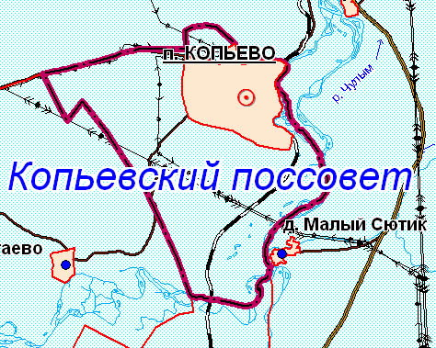
С северной и восточной сторон граничит с землями Копьевского сельсовета. Границей раздела является лесозащитная полоса вдоль железной дороги до развилки дорог на автодорогу Копьево - Приисковый, далее граница раздела проходит по берегу протоки реки Чулым, пересекает протоку и идет до реки Чулым. На юго-востоке граничит с землями ЗАО "Орджоникидзевское" до слияния рек Чулым и Белый Июс. На юге граница проходит по реке Черный Июс, пересекает железнодорожный переезд, уходит к границе с землями крестьянского (фермерского) хозяйства Кайсина. (Закон Республики Хакасия от 07.10.2004 года № 61 "Об утверждении границ муниципальных образований Орджоникидзевского района и наделении их соответственно статусом муниципального района, сельского поселения").

Поселок Копьево основан в 1923 году, муниципальное образование образовано в 2002 году.
Всего в поселке проживает 4648 человек.

Глава Копьевского поссовета
Игорь Анатольевич Якушин
Гл. бухгалтер централизованной бухгалтерии Копьевского поссовета
Ольга Александровна Царёва
Специалисты 1 категории Копьевского поссовета
Ирина Викторовна Бундикова
Алена Дмитриевна Карху
Андрей Викторович Коков
Татьяна Анатольевна Раткова
Тел. главы 8-39036-2-12-44
Тел. специалистов (факс) 8-39036-2-11-89
Тел. бухгалтерии 8-39036-2-13-56
РХ, Орджоникидзевский район, п. Копьево, пер. Юбилейный, 2

Прием граждан:
Пн. с 8.00. до 17.00.
Вт., ср., чт., 8.00. до 16.00.
Пт. не приемный день
Перерыв на обед с 12.00. до 13.00.

Депутаты Совета депутатов Копьевского поссовета Орджоникидзевского района Республики Хакасия третьего созыва
Буховцева Евгения Геннадьевна
Венгерак Ксения Олеговна
Волков Алексей Анатольевич
Долгова Юлия Юрьевна – секретарь Совета депутатов
Кошелев Михаил Иванович
Маковцев Юрий Агеевич – председатель Совета депутатов
Мозейбах Вера Ивановна
Назарова Нина Петровна
Пикулик Иван Михайлович
Рябоконь Нина Викторовна

Муниципальное бюджетное учреждение «Копьевский Дом культуры»
РХ, Орджоникидзевский район, п. Копьево, ул. Кирова, 18
Директор – Вохмина Елена Геннадьевна
тел. 8-39036-16-84, kdkordjo@mail.ru
Муниципальное унитарное предприятие «Копьевское ЖКХ»
РХ, Орджоникидзевский район, п. Копьево, пер. Юбилейный, 4
Директор – Сонич Андрей Степанович
тел. 8-39036-2-11-83 gkh-kopjovo@mail.ru

Вакансии отсутствуют.

